Rappels sur les notions de base

Anatomie de la plante

Structure générale
A première vue, la plante possède une structure relativement simple :
- Les racines ancrent la plante au sol et permettent l’assimilation de l’eau et des nutriments (éléments minéraux principalement) nécessaire à son fonctionnement.
- Les tiges jouent le rôle de support des organes photosynthétiques.
- Les feuilles sont les usines à photosynthèse, mais elles permettent également l’assimilation de nutriments (éléments organiques) par échange gazeux.
On peut faire la remarque que les plantes ne possèdent pas de système locomoteur, ni de système nerveux.

La feuille
La feuille est le site principal de la photosynthèse et de la transpiration dans la plante. Elle peut être simple ou composé et est constituée de différentes parties :
- Le limbe est la partie principale de la feuille et est recouvert de nervure.
- Le pétiole rattache la tige à la partie élargit de la feuille.
- Les stipules, au nombre de deux, sont des petites pièces foliaires présentes à la base du pétiole.
Une bractée est une feuille faisant partie de l’inflorescence.

La fleur
La fleur est constituée de pièces florales insérées sur un réceptacle floral. La fleur est constituée de différentes parties, de l’extérieur vers l’intérieur :
- Le calice formé par l’ensemble des sépales.
- La corolle formée par l’ensemble des pétales.
- L’androcée correspond à l’ensemble des étamines (organes mâles) qui produisent le pollen.
- Le gynécée (ou pistil), formée par l’ensemble des carpelles (organes femelles).
Le calice et la corolle forment le périanthe. Le pédoncule est la tige qui porte les fleurs, et les fruits après la fécondation.

Appareil souterrain
L’appareil souterrain est de différent type suivant la plante considérée :
- La racine contient une multitude de poils absorbant nécessaire à l’absorption des nutriments.
- La racine correspond à la partie souterraine de la plante. On compte les racines pivotantes, fasciculées et adventives.
- Le rhizome est la tige souterraine, généralement horizontale, de certaines plantes vivaces.
- Le bulbe est une pousse.
- Le tubercule est un organe de réserve, généralement souterrain.

La physiologie végétale
• C’est la science qui étudie le fonctionnement des organes et des tissus végétaux et cherche à préciser la nature des mécanismes grâce auxquels les organes remplissent leurs fonctions.
• Elle cherche en somme à percer les secrets de la vie chez les plantes.

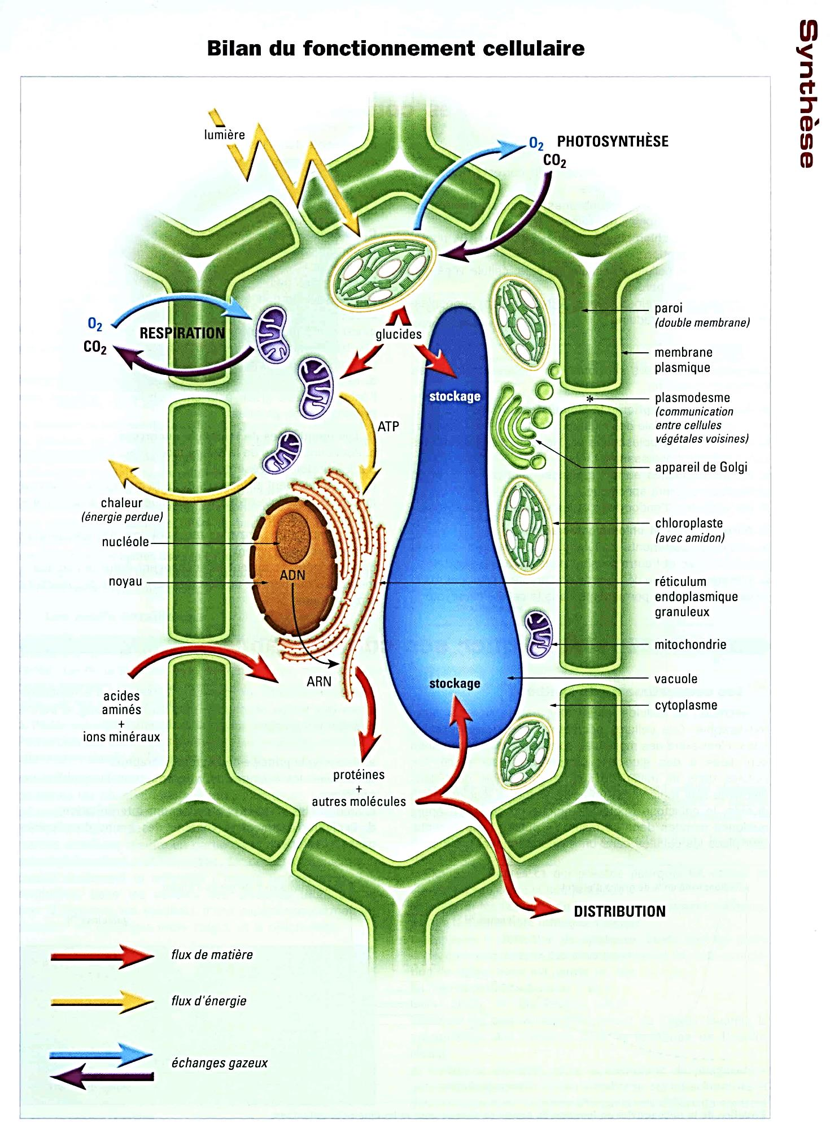

PARTIE I – DEVELOPPEMENT DE LA PLANTE

1. Formation de la graine
L’ovule vierge
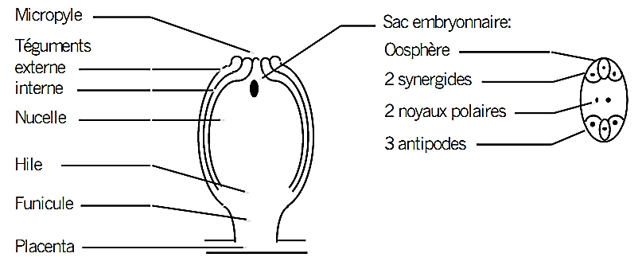
Fécondation
Pollen : 2 anthérozoïdes : double fécondation :
1 gamète mâle + oosphère : œuf principal 2N.
1 gamète mâle + 2 noyaux polaires : œuf accessoire (3N).
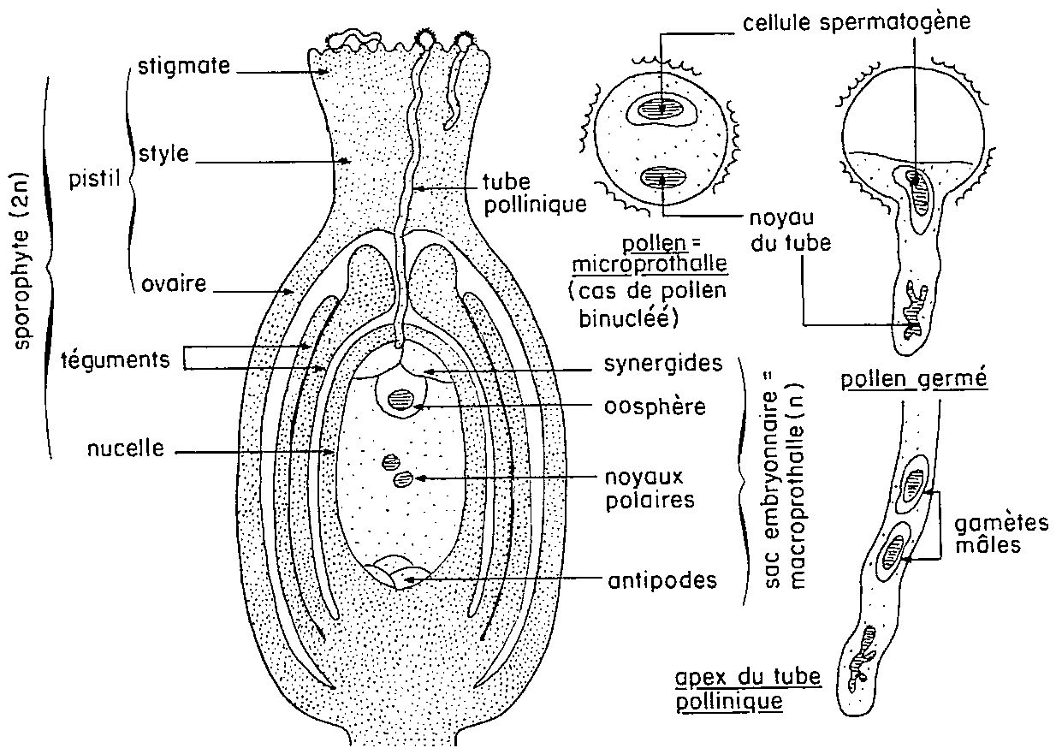
Les différents types de graines
Il existe 3 types de graines :
Les graines à albumen : graine sans périsperme et l’embryon est souvent très petit (les céréales).
Les graines à cotylédons (graines exalbuminées) : pour les quelles, les cotylédons ont digérés l’albumen (les légumineuses).
Les graines à périspermes : peu nombreuses, dans lesquelles le nucelle tissu entourant l’ovule persiste (le caféier).
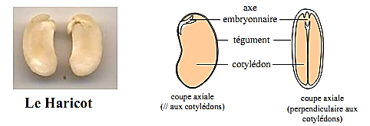
Maturation
Elle est caractérisée par :
• perte d’eau : reste 10 - 15%, sauf les graines des fruits charnus ou celles de certains arbres
• réduction du volume de la vacuole : augmentation de la concentration des substances de réserve (amidon, protéines, lipides)
• téguments imperméables à l'eau, mais souvent perméables aux gaz. Ils jouent un rôle mécanique (protection) mais pas de rôle physiologique direct.
• déshydratation : une faible activité métabolique.
Longévité
On appelle longévité, le temps au bout duquel une graine ne peut plus germer. Cette durée est différente selon les espèces. Par exemple, le blé le blé peut encore germer après 100 ans ; les vesces présentent une longévité d’environ 15 ans alors que les graines de certaines espèces perdent leur aptitude à germer au bout de quelques jours seulement. En général, les graines possédant des téguments très durs ont une grande longévité. Cette longévité est, également, liée à la nature des réserves : les semences oléagineuses présentent une faible longévité, alors que les semences amylacées (céréales) sont caractérisées par une importante longévité.
Ainsi, on classe les semences en :
Semences microbiotiques : moins de 3 ans (petit-pois, oléagineux…)
Semences mésobiotiques : elles conservent leur pouvoir germinatif de 3 à 15 ans (majorité des espèces).
Semences macrobiotiques : plus de 15 ans (graminées…).

2. La Germination
Définitions
La germination est considérée comme étant le passage d’une semence inerte (vie ralentie) à une jeune plantule autotrophe.
Les processus physiologiques qui se déroulent pendant cette phase sont très complexes. Cependant, l’activité peut se mesurer par le biais de plusieurs facteurs, principalement : imbibition et respiration.
Conditions externes :
Une graine intacte, mature et viable ne germera que si certaines conditions externes se trouvent réunis telles que l’eau, l’oxygène, la température et, dans certains cas, la lumière.
Eau :
L’eau doit être apportée à l’état liquide. Elle doit être disponible dans le milieu extérieur en quantité suffisante.
Un excès d’eau est néfaste à la germination car il prive l’embryon d’oxygène. Il existe, toutefois, des semences qui germent dans l’eau comme pour le cas des plantes aquatiques (ex : Typha latifolia) ou celui des caryopses de riz.
L’absorption d’eau est d’abord rapide, puis elle diminue avec le temps (voir courbe de la cinétique d’imbibition). Elle se fait d’abord par capillarité et imbibition purement physique, puis la pression osmotique provoque un appel d’eau dans les cellules vivantes devenues turgescentes.
La quantité d’eau absorbée au cours de l’imbibition (pouvoir absorbant) varie d’une espèce à l’autre.
Espèces | Pouvoir absorbant (ml / 100 semences)
Maïs (Zea mays) | 50 à 60
Ricin (Ricinus communis) | 28 à 62
Pois (Pisum sativa) | 110 à 133
Feve (Faba major) | 154 à 187
On remarque que les semences à réserves amylacées (maïs) ou oléagineuses (ricin) absorbent moins d’eau que les semences à réserves protéiques (pis et fève). La nature des téguments (dureté) intervient également dans la valeur du pouvoir absorbant.
Une semence imbibée n’est plus en vie ralentie et perd sa capacité de résistance.
Température :
La température représente le deuxième facteur le plus important de la germination. La température agit directement et indirectement.
- Action directe : La température stimule la germination en agissant sur la vitesse des réactions biochimiques. La température n’agit pas de la même manière sur les différentes phases de la germination sensu lato (voir comparaison germination S.S – croissance). Ainsi s’explique l’alternance des températures sur l’amélioration de la germination.
- Action indirecte : la température agit sur la solubilité de l’oxygène au niveau de l’embryon mais surtout au niveau des téguments. La solubilité de l’oxygène est inversement proportionnelle à la température.
La température compatible de la germination s’inscrit dans un intervalle assez large en fonction de l’espèce et de plusieurs autres facteurs et en particulier l’origine géographique (voir tableau). Cet intervalle est défini par un minimum, un optimum et un maximum.
La température optimale de germination peut être définie comme étant :
- La température qui permet une germination rapide.
- La température qui permet d’obtenir le meilleur pourcentage de germination.
Oxygène :
La germination exige obligatoirement de l’oxygène. Même les espèces aquatiques doivent utiliser soit de l’oxygène dissout, soit les réserves d’air contenues au niveau des structures poreuses des enveloppes séminale.
On connaît l’importance de l’aération des sols (labours) dans la levée des semis.
Beaucoup de semences germent parfaitement dans une atmosphère parfaitement appauvries en oxygène (2 à 5 %). L’excès même d’oxygène empêche la germination de certaines espèces. Cet effet nocif des fortes pressions partielles d’oxygène s’exerce sur la phase de la germination.
Les expériences montrent que les embryons dénudés (sans téguments) ou les semences scarifiées (dont les téguments ont été altérés) exigent moins d’oxygène pour leur germination que les semences intactes. L’oxygène utilisé par l’embryon est à l’état dissout dans l’eau d’imbibition.
Lumière :
La lumière est favorable à la germination de la plupart des semences qui sont, alors, dites à photosensibilté positive (PS+). D’autres ne germent qu’à l’obscurité ; elles sont dites à photosensibilté négative (PS-). Un troisième groupe est représenté par les espèces indifférentes ou non photosensibles (PS±).
KINZEL qui a consacré 10 ans (1910-1920) à l’étude de la germination de 965 espèces a trouvé :
- 70 % d’espèces à photosensibilité positive (mauvaises herbes, plantes aquatiques…),
- 26.5 % d’espèces à photosensibilité négative (lierre, quelques Liliacées…),
- 3.5 % d’espèces non photosensibles (graminées, Légumineuses, tomate, courge…).

Conditions internes :
Lorsque des graines arrivées à maturité sont placées dans des conditions optimales de température, d’humidité et d’oxygénation pour leur croissance et qu’elles ne germent pas, plusieurs types de causes sont à envisager : la dormance de l’embryon ou les inhibitions de germination.
L’inhibition de germination concerne tout phénomène qui s’oppose à la germination d’un embryon non dormant.
Un véritable inhibiteur de la germination n’agit que sur l’embryon, or certaines de ces substances agissent sur les enveloppes ou les réserves…
a. Inhibition (dormance) tégumentaire : les téguments assurent normalement la protection des graines mais dans de nombreux cas ils peuvent empêcher la germination en jouant un rôle de :
-Barrière physique = résistance mécanique, imperméabilité à l’eau.
-Barrière chimique = piégeage de l’oxygène par des composés phénoliques, présence d’inhibiteurs de germination dans les téguments.
Certaines graines ne germent qu’après de très fortes pluies et l’on pense que c’est un lessivage d’inhibiteurs de germination qui autorise le phénomène au-delà d’une simple réhydratation.
Dans les différents cas évoqués on peut démontrer effectivement le rôle des téguments en réalisant leur ablation qui permet la germination.
Dans les conditions naturelles le gel de l’hiver (craquèlement, putréfaction partielle), les pluies peuvent altérer l’intégrité des téguments. Cette inhibition par les téguments joue un rôle adaptatif car dans les conditions naturelles elle demande une période correspondant à l’hiver pour être levée et diffère ainsi d’une germination précoce pouvant se produire dans de mauvaises conditions.
Au laboratoire ou lors de la réalisation de semis par des horticulteurs ou pépiniéristes différents traitements sont utilisés pour fragiliser ou altérer les téguments :
-Abrasions : papier de verre.
-Incisions : scarification.
-Traitements chimiques : H₂O₂, solvants, SO₄H₂ (acide sulfurique)
b. La dormance de l’embryon : Par définition on dit que la dormance est d’origine embryonnaire quand la graine étant débarrassée de ses téguments et placée dans des conditions convenables ne germe pas.
L’embryon peut être dormant au moment de la récolte de la semence, on parle alors de dormance I (primaire).
Dans d’autre cas, l’embryon des semences fraîchement récoltées est parfaitement capable de germer mais il perd cette aptitude sous l’influence de différents facteurs externes (T°, privation d’O₂), on parle de dormance II (secondaire).
Différents traitements peuvent lever la dormance au plan expérimental :
- Traitement par le froid : le traitement généralement utilisé, la stratification, consiste à placer les graines dans du sable en couches superposées à basses températures. Dans les conditions naturelles c’est le froid de l’hiver qui réalise la levée de dormance.
** Contrôle hormonal de la levée de dormance des semences
En particulier dans les levées de dormance par le froid, il semble que l’on soit en présence d’un équilibre entre ABA et gibbérelline analogue à celui décrit pour la dormance des bourgeons. L’acide abscissique semble être l’inhibiteur fondamental, il est présent dans de nombreuses graines et il présente un puissant effet inhibiteur sur la germination quand il est apporté de façon exogène. Par ailleurs, il existe des corrélations entre degré de dormance d’espèces voisines dans un même genre et la teneur en acide abscissique.
Le froid pourrait intervenir en diminuant le taux d’ABA des graines. De plus, des stimulateurs comme l’acide gibbérellique semblent impliqués dans la germination. Ce point est confirmé par l’inaptitude de nombreux embryons dormants de céréales à synthétiser des gibbérellines, les potentialités de synthèse reprenant avec la levée de dormance. D’autre part, l’acide gibbérellique exogène favorise la germination des graines dormantes chez le Noisetier, et le froid à un effet favorable chez ce même végétal dans la production d’acide gibbérellique.
Enfin, le rôle de l’acide gibbérellique est clairement démontré par le comportement de mutants déficients en GA qui ne germent pas sans apport exogène de GA.
L’ABA est un signal de la mise en place des réserves protéiques des graines : hélianthine, crucifèrine et de polypeptides de protection contre la dessiccation (dehydrines).
L’ABA intervient donc à plusieurs niveaux : il joue un rôle stimulateur dans les étapes de formation et de déshydratation de la graine et inhibe de façon générale, la germination précoce qui est ensuite empêchée par la dessiccation. Son taux peut ensuite décroître pendant la période de conservation. Ainsi l’ABA n’est pas à son maximum dans les graines dormantes où il a au préalable fixé la dormance.
Des équilibres multiples entre teneurs en hormones, variations de sensibilité aux hormones, taux de facteurs régulateurs peuvent expliquer les différents comportements observés au niveau de la dormance.

2. La croissance
Généralités
Le développement d’une plante c'est-à-dire l’acquisition de sa taille de sa forme et de son architecture finale résulte d’une série d’événements élémentaires qui schématiquement correspondent comme nous l’avons dit :
A la croissance de l’individu : une augmentation irréversible de la taille et de sa masse.
A sa différenciation : une augmentation de complexité et une diversification des types cellulaires.
a. Les deux composantes de la croissance
La croissance des végétaux supérieurs provient au niveau cellulaire à la fois :
- D’une augmentation du nombre de cellules (croissance par mérèsis de méristein : partager).
- D’un agrandissement de cellules préexistantes (croissance par auxésis de anxein : croître).
Les deux phénomènes ne se produisent pas dans les mêmes territoires de l’individu et interviennent simultanément ou séquentiellement.
a.1.La division cellulaire (Mérèse)
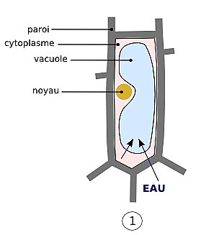
Elle comprend :
La caryokinèse ou mitose (formation de 2 noyaux).
La cytokinèse qui correspond à la séparation de 2 cellules filles suite à la formation d’une paroi.
a.2.Le grandissement cellulaire (Auxèxe)
Evénements cytologiques : Le grandissement des cellules peut être très important. Il est par exemple fréquent qu’une cellule de parenchyme palissadique voie son volume multiplié par 200 par rapport à la cellule initiale dont elle dérive.
Comme l’accroissement en longueur est souvent beaucoup plus important que l’accroissement en largeur on parle souvent d’élongation cellulaire (l’accroissement en longueur peut être de
100 alors que l’accroissement en largeur seulement de 2 à 5).
La cause de ce grandissement est essentiellement une arrivée importante d’eau dans la cellule qui se traduit par la formation de plusieurs vacuoles qui fusionnent pour donner une grande vacuole (80-90 % du volume de la cellule). La paroi de la cellule doit devenir suffisamment extensible pour permettre cette entrée d’eau qui se fait par osmose.
Evénements biochimiques : Lors de l’accroissement de volume la paroi cellulaire ne devient pas plus mince on n’assiste pas un simple étirement, la paroi conserve son épaisseur. Ces phénomènes impliquent un remaniement de structure de la paroi et une synthèse active des polysaccharides qui la constituent.
En dehors de cette entrée d’eau et de cette synthèse d’éléments des parois, il y a également une synthèse de petites molécules pour maintenir constante la concentration en solutés des liquides intracellulaires (acides aminés, oses, sels minéraux), synthèse de macromolécules constitutives du cytoplasme (protéines – acides ribonucléiques) on constate également une augmentation du nombre d’organites (mitochondries, chloroplastes, dictyosomes, ribosomes).
Ainsi, même si le cytoplasme ne constitue, généralement pour la cellule ayant atteint sa taille maximale, qu’une zone étroite entre la vacuole et la paroi il y a une synthèse active de constituants cytoplasmiques au cours du grandissement cellulaire.
En conclusion, il faut souligner que :
En opposition aux cellules animales pour lesquelles la migration des cellules après leur formation est un important aspect du développement, les cellules végétales ne migrent pas et conservent leur position relative toute leur vie.
La morphogénèse de la plante est donc pour une importante proportion dépendante d’un contrôle spatial et temporel précis de la division cellulaire et de l’expansion cellulaire.
b. Les méristèmes
Les méristèmes sont constitués de jeunes cellules embryonnaires indifférenciées qui se divisent fréquemment et permettent la croissance du végétal.
Il existe différents types de méristèmes mais le mieux connu et le plus important est le méristème apical caulinaire qui produit des tiges, des feuilles, contrôle la disposition spatiale des feuilles et des bourgeons sur la tige (phyllotaxie – le temps qui sépare l’apparition de deux feuilles successives).
Les autres méristèmes qui assurent la croissance en longueur de la plante sont pour la partie aérienne les méristèmes axillaires et les méristèmes adventifs et pour la partie souterraine les méristèmes racinaires.
Les méristèmes axillaires sont issus du méristème caulinaire et sont situés à l’aisselle des feuilles. Ils sont souvent au repos (dominance apicale) et constituent pour la plante une réserve de méristèmes en cas de blessure, décapitation, du méristème apical.
Les méristèmes adventifs peuvent se mettre en place spontanément sur certains tissus de plantes intactes phénomène d’épiphyllie sur les feuilles de Kalanchoé mais sont plus fréquents en réponse à des blessures ou lors de la culture in vitro de végétaux où ils représentent une voie de régénération de tissus déjà différenciés.
Les méristèmes racinaires assurent seulement une production de nouvelles cellules et une élongation de la racine sans production de nouveaux organes à la différence des méristèmes caulinaires. Les méristèmes racinaires latéraux ne sont pas issus du méristème apical racinaire mais d’une différenciation de tissus déjà en place.
Au-delà, une deuxième catégorie de méristème à propriétés complètement différentes assure la croissance en épaisseur en particulier des espèces pérennes (permanentes) et des arbres, ce sont les méristèmes latéraux ou cambium, anneaux de quelques cellules d’épaisseur à l’intérieur des tiges et des troncs. Les cellules issues de ces méristèmes se différencient en phloème à l’extérieur et en xylème à l’intérieur de l’axe vertical.
Les méristèmes (primaires) apicaux caulinaires sont organogènes, ils engendrent des tiges et des feuilles puis des fleurs lors de la transition méristème végétatif – méristème floral.
Les méristèmes latéraux (secondaires) sont seulement histogènes ils produisent de nouveaux tissus.
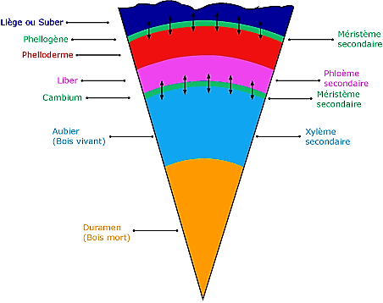
Schéma : Section transversale d’un tronc

c. Cinétique de la croissance – Vitesse de croissance
Les différentes méthodes de mesure de la croissance ont permis d’accumuler de nombreuses informations sur la cinétique de la croissance et les vitesses de croissance.
Quelle que soit la méthode et l’organe étudié, les courbes donnant l’évolution du critère retenu (masse, longueur, etc…) en fonction du temps ont une grande analogie (relation).
La vitesse de croissance d’une espèce est bien sûr dépendante des conditions nutritives, climatiques mais dans des conditions comparables, les différentes espèces présentent des vitesses de croissance plus ou moins rapides.
Exemples : Bambou (60 cm/24h) Maïs (13 cm/24h)
Ces valeurs sont des valeurs extrêmes mais de nombreuses espèces ont pendant la période active de croissance des vitesses d’allongement des tiges de 1 à 4 cm/24h.
d. La croissance chez les différents organes de la plante
CROISSANCE des racines
Croissance en longueur de la racine :
La croissance en longueur se produit à l’extrémité de la racine, dans une zone appelée apex racinaire.
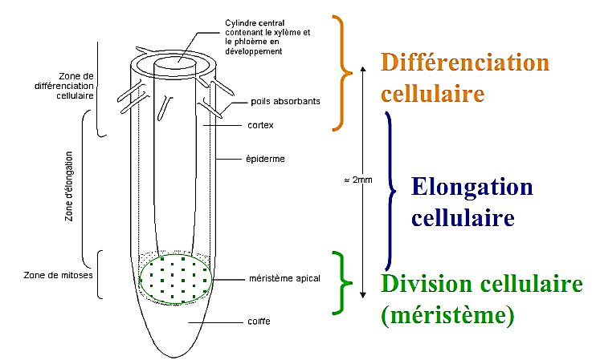
Schéma d’un apex racinaire
- La formation des poils absorbants a lieu au niveau des cellules de la couche périphérique (le protoderme). On observe une excroissance dans laquelle passent les différents constituants de la cellule : noyau, mitochondries, une grande partie du réticulum endoplasmique. La plus grande partie de la cellule est occupée par une vacuole.
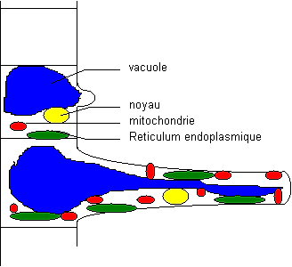
Formation d’un poil absorbant

Croissance en épaisseur de la racine :
Dans les racines se forment deux zones où les cellules vont se diviser (où méristèmes secondaires) : le cambium d’où vont naître les cellules du bois et du liber, et le phellogène d’où va naître le phelloderme et le liège.
Le cambium se forme à partir des cellules du péricycle qui se trouvent à la pointe du xylème, le phéllogène à partir des cellules du parenchyme. Dans un cas comme dans l’autre, les cellules initiales perdent leur caractère de cellule spécialisée : le volume du noyau augmente, celui du cytoplasme diminue, les cellules retrouvent leur caractère de cellule embryonnaire.
Les cellules des méristèmes secondaires se divisent de façon péricline, on obtient des assises concentriques de cellules qui se différencient en tissus secondaires dont les éléments sont empilés.
Ramification de la racine :
Les ramifications ont une origine endogène (à l'intérieur de la racine) : en face du xylème, des cellules du péricycle se dédifférencient et se multiplient : un massif de cellules méristématiques primaires se forme.
L’ébauche de racine a la même structure que la racine qui l’a engendrée. Le nombre de génératrices de la racine est spécifique.
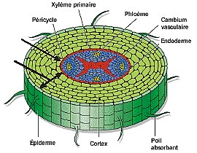
Stèle
Cortex
Coupe transversale d’une racine primaire de dicotylédone
CROISSANCE des tiges
Croissance en longueur de la tige :
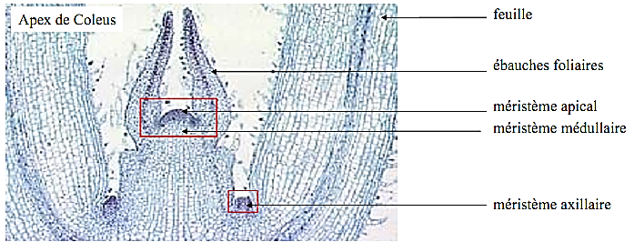
Organisation d’un apex caulinaire
Croissance en épaisseur de la tige :
Lorsque la croissance en longueur s’achève, elle peut être suivie par une croissance en épaisseur. Elle est due au fonctionnement des méristèmes secondaires, ou zones génératrices ; la division des cellules des méristèmes secondaires crée des cercles de cellules qui se différencient en tissus secondaires. Cela se produit chez les dicotylédones et les gymnospermes, mais il n’y en a pas chez les monocotylédones.
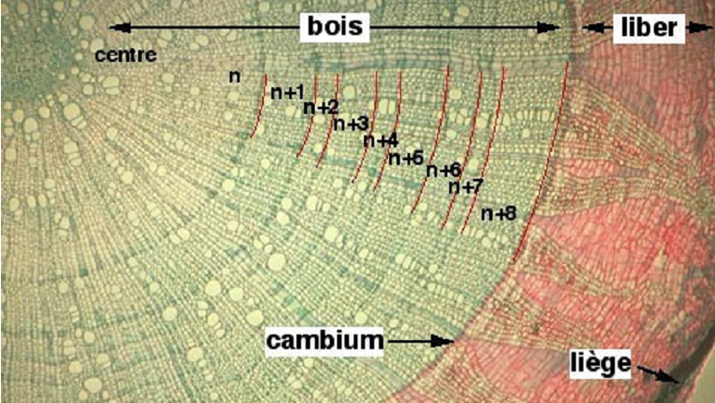
Coupe anatomique transversale d'un tronc de 8 ans.
Il y a deux méristèmes secondaires :
- le cambium produit des tissus conducteurs secondaires :
  - le liber, ou phloème secondaire, vers l’extérieur ;
  - le bois, ou xylème secondaire, vers l’intérieur.
a ramification des arbres
Le rôle des bourgeons axillaires situés à l’aisselle des feuilles est la ramification.
Pendant 6-7 ans, la tige s’allonge sans ramification pour former le tronc : les bourgeons axillaires sont dormants (inhibition des bourgeons axillaires par une hormone, l’auxine synthétisée par le bourgeon terminal).
CROISSANCE des feuilles
Les feuilles sont issues de l’anneau initial.
La croissance des feuilles est limitée dans le temps.
Disposition des feuilles (Phyllotaxie) : Deux feuilles situées sur un même nœud et disposées à 180 ° sont dites opposées. Des feuilles sont dites alternes lorsqu'une seule feuille apparaît à chaque nœud et qu'elles s'orientent différemment en alternance. Lorsque trois feuilles ou plus s'attachent à un nœud, on qualifie cette disposition de verticillée.
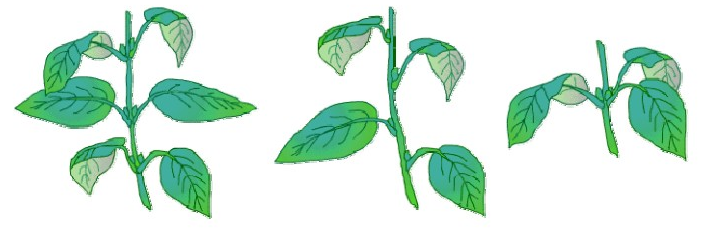
Feuilles opposées Feuilles alternes Feuilles verticillées
Phyllotaxie
La chute des feuilles diffère d’une espèce à une autre :
• Monocotylédones : dessèchement sans détachement
• Dicotylédones : apparition d'une zone d'abscission, puis nécrose de la zone, subérisation et cicatrisation.
4. Floraison
3.1. Caractères généraux :
Après la germination et le développement végétatif la floraison représente une transition particulièrement complexe du cycle de développement. Les approches utilisées dans l’étude de la floraison ont exploité des méthodes de la physiologie puis plus récemment des outils moléculaires.
La fleur est l’organe le plus complexe de la plante avec des parties stériles – sépales (rôle de protection), pétales (rôle d’attraction) – et des parties fertiles – étamines (pollen), pistil (ensemble de carpelles contenant ovaires/ovules).
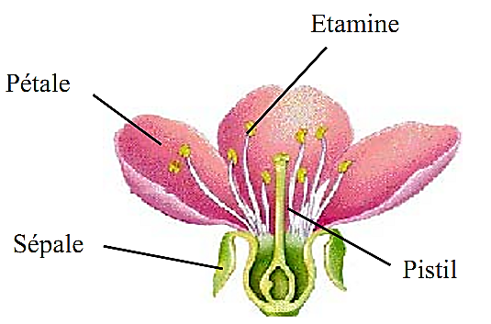
Organisation d’une fleur
Près de 70 % des angiospermes sont des hermaphrodites vrais portant les 2 sexes ♂ et ♀ sur un même individu (espèces monoïques). Environ 5 % ne portent qu’un seul sexe (espèces dioïques : chanvre, peuplier, kiwi, asperge, mercuriale…).
La floraison comprend schématiquement 3 phases :
- l’initiation florale ou évocation florale qui correspond à l’étape de transition méristème végétatif méristème floral avec formation de primordia d’organes floraux.la formation des ébauches florales (bourgeons floraux)
- l’anthèse ou épanouissement des fleurs qui peut intervenir un temps assez long après la phase 2.
- La formation des fleurs correspond à une étape typique de différenciation associée à la mise en place de protéines et de métabolites spécifiques. Les plus apparents de ces métabolites sont les pigments floraux (flavonoïdes, caroténoïdes) qui donnent leur couleur aux fleurs.
Toutes les cellules contiennent les gènes correspondants mais ceux-ci ne vont s’exprimer souvent massivement que lors de la formation des fleurs.
La floraison représente une transition importante pour la plante :
− C’est un préalable à la reproduction sexuée
− C’est l’arrêt de la croissance et du développement végétatif chez les plantes monocarpiques (plantes à floraison unique).
En conclusion rappelons que la finalité de la fleur c'est-à-dire la double fécondation des angiospermes (aggeion, receptacle – sperma-graines) plantes ayant des graines « cachées » est une spécificité des végétaux par rapport à tous les autres êtres vivants l’œuf principal donnant l’embryon, l’œuf accessoire le tissu de réserve comme nous l’avons déjà vu.
3.2. Conditions de la floraison :
On connaît maintenant certaines conditions requises pour la floraison, ce sont des conditions internes : maturité de floraison, et des conditions externes : action de la lumière – photopériodisme, de la température – vernalisation.
a. Conditions internes :
Maturité de floraison :
Pour qu’une plante puisse fleurir, il faut qu’elle ait atteint un certain développement végétatif. On appelle ce stade maturité de floraison. L’acquisition de cette maturité de floraison est de durée très variable selon les espèces. Avant ce stade la plante est dans un état dit juvénile et ne pourra fleurir quels que soient les traitements.
A titre d’exemple cette maturité de floraison est atteinte à des stades de développement différents :
Seigle : 7 feuilles
Tomates : 13 entre-noeuds
Chez les arbres ce temps est beaucoup plus long : Poiriers (5 -7 ans), Chêne (plusieurs dizaines d’années).
b. Conditions externes :
b.1. Exigences thermiques : la VERNALISATION :
C’est une transformation interne opérée par le froid qui confère à certaines plantes l’aptitude à fleurir (aucune modification morphologique).
b.2. Exigences photopériodiques : Le PHOTOPERIODISME
A côté d’exigences thermiques qui correspondent au phénomène de vernalisation et qui concernent un nombre assez limité de plantes, un nombre beaucoup plus grand de végétaux présente pour fleurir des exigences photopériodiques.
Le photopériodisme désigne les réactions de certaines plantes (et de certains animaux) à une alternance définie de lumière et d’obscurité au cours d’un cycle de 24h. Chez les végétaux la mise à fleur constitue la réaction essentielle, mais d’autres réactions comme l’entrée en dormance et l’abscission sont sous contrôle photopériodique.
Chez les animaux, la maturation des gonades chez les oiseaux (induction par jours longs) l’initiation de la diapause chez les insectes, la migration des oiseaux (induction par jours courts) sont des phénomènes contrôlés par la photopériode.

